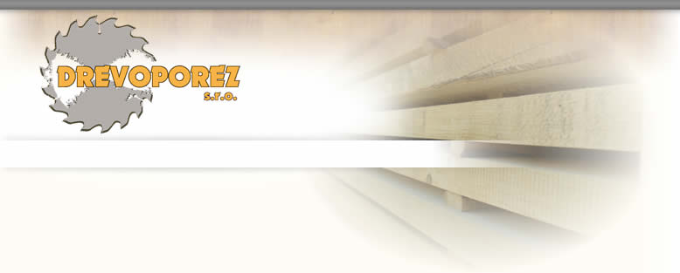
D R E V O P O R E Z , s . r . o .
Dolná Poruba 54, 914 43 Dolná Poruba
IČO:36349186 DIČ: 2022099596
e-mail: drevoporez@drevoporez.sk
zap.: v OR OS v TN, odd.: Sro, vložka:16202/R
MOBIL: +421 918 832 645 ekon. oddelenie

OZNÁMENIE O SCHVÁLENÍ ÚČTOVNEJ ZÁVIERKY ZA ROK 2013

D R E V O P O R E Z , s . r . o .
Dolná Poruba 54, 914 43 Dolná Poruba
IČO:36349186 DIČ: 2022099596
zap.: v OR OS v TN, odd.: Sro, vložka:16202/R

Zastúpená : Marošom Ďatkom

týmto oznamuje, že riadna individuálna účtovná závierka za rok 2013, ktorú tvorí Súvaha, Výkaz ziskov a strát, Poznámky,

schválilo Valné zhromaždenie ako najvyšší orgán spoločnosti, dňa: 20.06.2014.

V Trenčíne, dňa: 21.06.2014
Maroš Ďatko
Štatutárny orgán spoločnosti

